Biologia klasy VI a, b, c, d, g 22.06-26.06.2020

Temat: Utrwalenie wiadomości o kręgowcach stałocieplnych

Dzisiaj tylko ćwiczenia do 1do 7 str.116-119

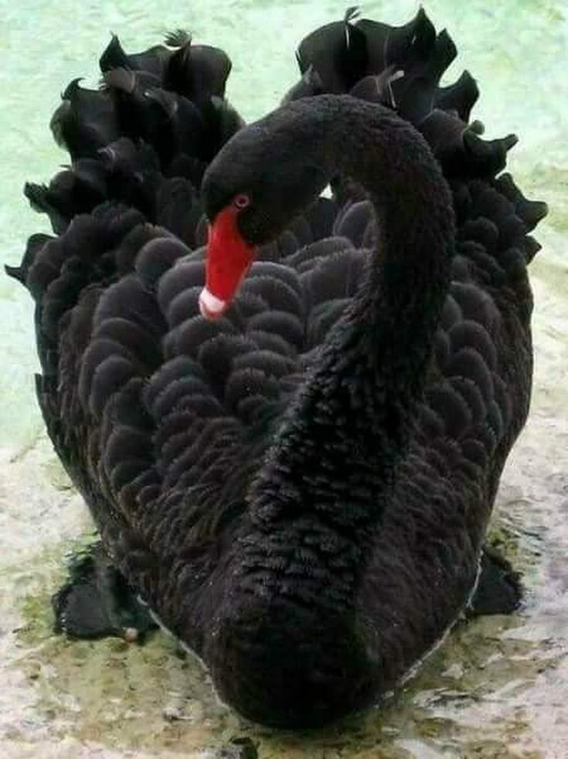

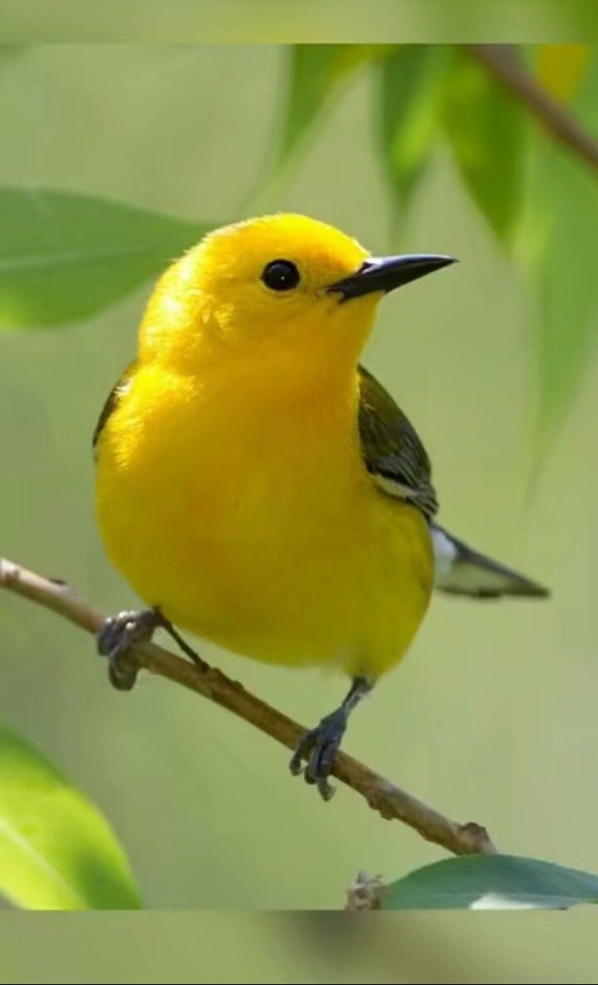

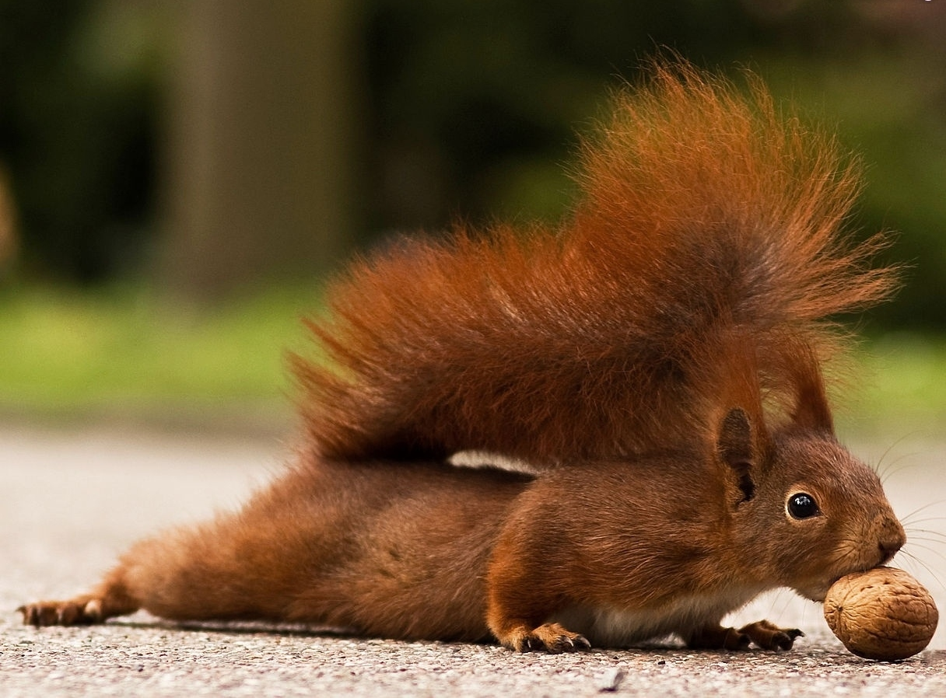

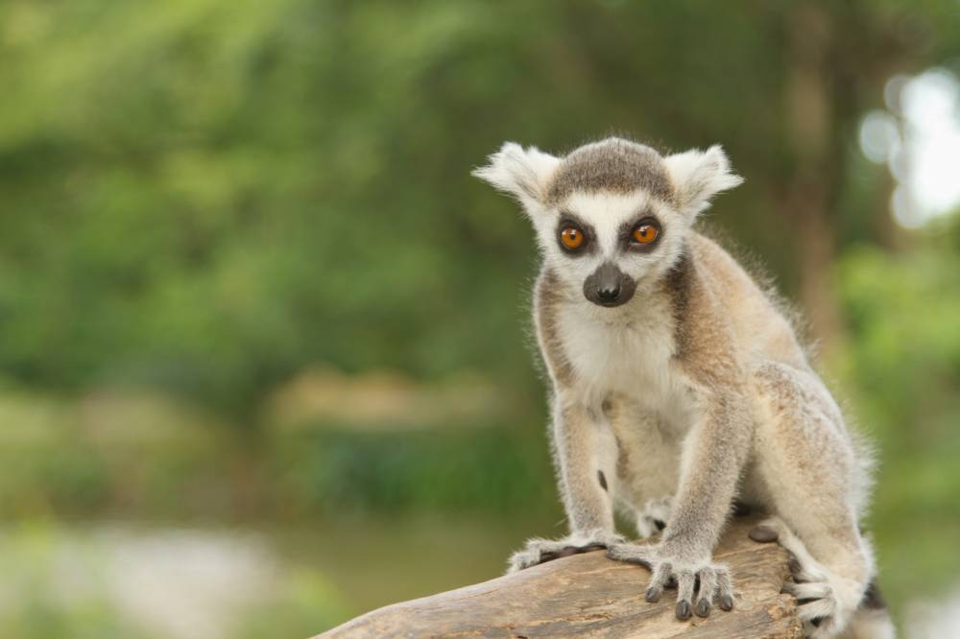

Może tobie w czasie wakacji uda się wykonać ciekawe zdjęcia zwierząt.

Dziękuję za rok wspólnej pracy i do zobaczenia w lepszych czasach. Pozdrawiam Ewa Ćwik